



PRESUPUESTO

Cómo crear tu plan de contingencia del COVID para empresa de Restauración.

9 - Oficina 8 - 29007 Málaga • [www.informaconsultores.com](http://www.informaconsultores.com)

SOBRE NOSOTROS



**Informa Consultores** es una compañía que, desde el 2003, se dedica a la **Consultoría, Formación y Servicios Avanzados** dirigidos a empresas.

En nuestras filas contamos con los mejores profesionales en cada área de conocimiento. Así, hemos formado un equipo total- mente multidisciplinar, incluyendo en nuestros proyectos las últimas técnicas y tecnologías existentes en el mercado.

Nuestra **misión** es investigar y desarrollar servicios a la medida de nuestros clientes, que sirvan para mejorar los niveles de competitividad de las empresas.

Nuestra **visión** es ser la consultora referente en el sector de la consultoría y de la formación; tú aliado externo con un solo objetivo: alinear los intereses de los miembros de la empresa con los de la compañía.

Nuestros **valores** se basan en el compromiso, la iniciativa, la flexibilidad y la dedicación de todo el personal de nuestra empresa para la satisfacción de nuestros clientes.

EL VALOR PARA TU EMPRESA



• Nuestros **servicios** están tan **evolucionados y personalizados** que pasamos del concepto de la formación a la consultoría.

• Trabajar con Informa Consultores supone un ahorro de costes fijos **(outsourcing)**.

• La gran **diversidad** de nuestros servicios se adaptan a cualquier necesidad que tu empresa demande.

• Obtenemos una **visión objetiva** de tu empresa, basándonos en la observación externa y la colaboración interna.

• **La flexibilidad y la adaptación** nos ayuda al desarrollo efectivo del proyecto que tu empresa necesita.

FORMACIÓN CÓMO CREAR TU PLAN DE CONTINGENCIA DEL COVID PARA EMPRESA DE RESTAURACIÓN

* Duración del curso.- La duración del curso Plan de contingencia para empresa de restauración, 60 horas, en el cual se incluyen 6 sesiones virtuales con el profesor/a de duración 2 horas por sesión.
* Fechas y horarios.- Antes de comenzar la formación se fijarán día y hora de las sesiones en streaming para que de este modo tanto alumno/a como profesor/a estén conectados en tiempo.
* Materiales.- Se facilitará a cada alumno el material didáctico, diseñado a medida en función a las necesidades formativas, sobre los que desarrollarán los contenidos del curso, se harán entrega conforme se desarrolle las jornadas formativas de tal manera que al final de las jornadas se dispondrá de todo el material como herramienta de consulta.
* Formador.- Informa Consultores dispone de profesionales de reconocido prestigio en cada una de las materias específicas de los proyectos que desarrolla, siendo designado para este proyecto formativo un profesional experto en el temario del curso.
* Forma de Pago.- mediante transferencia bancaria a la siguiente cta/cte. ES85 2103.3034.41.0030009048.
* Financiación.- Los servicios de formación pueden ser financiados a través de los créditos disponibles para la formación de demanda que dispone la empresa.
* METODOLOGÍA

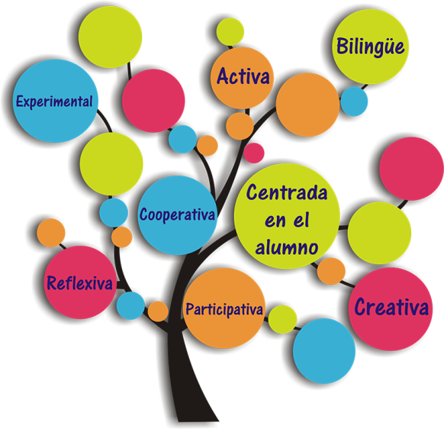Desde Informa Consultores, intentamos buscar soluciones a la medida de nuestros clientes; de esta manera surge nuestro **Campus Virtual**, un servicio de formación eLearning, desde donde nuestros clientes podrán tener acceso a nuestra **Plataforma Virtual.**

La educación eLearning es una **modalidad de la educación a distancia** que **utiliza Internet con todas sus herramientas tecnológicas de la información y la comunicación** para realizar el proceso de enseñanza-aprendizaje.

Es una modalidad de la enseñanza a distancia, pues el alumno no se encuentra presencialmente con el profesor, sino que busca sus propios lugares para conectarse: su casa, su lugar de trabajo, un cibercafé, una biblioteca, etc.

El profesor no está presente y en ese mismo momento (**síncronamente**), sino que puede hacerse en cualquier tiempo, sin coincidir necesariamente con los otros alumnos o con el profesor (**asíncronamente**).

Tiene en cuenta la importancia mediadora de los medios que utilizan la tecnología digital y la convergencia de diferentes lenguajes en un mundo globalizado económicamente, en el que hay conceptos, contenidos y estructuras que no pueden ser ajenas a la red, a la interacción, a la interculturalidad, al trasvase vertiginoso de la información, a estructuras no lineales y a la responsabilidad de los usuarios como productores de información.



Las clases en streaming te permiten aprender desde la comodidad de tu casa u oficina con profesores profesionales expertos en la materia, dándote una formación virtual como si estuvieseis juntos de manera presencial. La metodología que vamos a emplear en esta modalidad sería la siguiente;

1. El alumno dispondrá de antemano el material que se va a utilizar en las clases.

2. Las clases en streaming cobra especial importancia el compromiso del alumno de preparar el texto, los deberes o las actividades on-line que el profesor prepare porque es el modo de sacar el mayor partido al tiempo de interacción.

3. Hace falta disponer del equipo necesario (ordenador, cámara y una buena conexión a internet) para garantizar que todo fluya sin incidentes tecnológicos.

La metodología se basa en conversaciones con las que el profesor hará que el alumno ponga en práctica todos los conocimientos vistos de manera virtual.

* ¿QUÉ ES EL PLAN DE CONTINGENCIA DE UN RESTAURANTE?

En general, cuando hablamos de un plan de contingencia nos estamos refiriendo a un conjunto de pautas, previamente marcadas, que debemos seguir en el caso de que se produzca una situación inesperada. Cabe destacar que existen diferentes planes de contingencia en función del área al que se dirija. Así podemos encontrar:

* **Plan de problemáticas**. Se trata de un plan B por si la proyección de la empresa no se sucede como se tenía previsto en un principio. Simplemente, es una ruta de acción alternativa puesto que no podemos controlar ni prever todas las variables que nos pueden afectar, cuando se pone en marcha un negocio.
* **Plan de respaldo**. De carácter preventivo, el plan de respaldo tiene como objetivo principal la fijación y el seguimiento de ciertos estándares para garantizar el cumplimiento del nivel de calidad, o control de los productos o servicios, antes de que estos estén disponibles para el público.
* **Plan de emergencia**. En este caso, se centra en la implantación de pautas de comportamiento ante una situación inesperada. El plan de emergencia de un restaurante, es de obligado cumplimiento.
* **Plan de recuperación económica**. Contempla un conjunto de acciones relacionadas, principalmente, con el mundo del marketing y la publicidad, para incrementar el valor de marca asociado. Se busca que el análisis que el consumidor haga de la marca, se relacione con características como la originalidad, la calidad e incluso el respeto por el medio ambiente.
* OBJETIVOS QUE PERSIGUE EL MODELO DE PLAN DE CONTINGENCIA COVID PARA UN RESTAURANTE

1. Determinar los **mecanismos de prevención** orientados a reducir los efectos que pueden derivarse de situaciones de emergencia.

2. Coordinar las **actuaciones marcadas** para gestionar con eficiencia dichas situaciones de emergencia

3. Además, en este tipo de planes se contemplan **acciones formativas y simulacros**, de manera que este plan de contingencia se presenta como un documento permanente que aporta seguridad y certidumbre cuando no sabemos cuál es la mejor manera de actuar.

En definitiva, se trata de reducir al máximo los factores de riesgo mediante la una perspectiva preventiva.

* CONTENIDOS FORMATIVOS.

Módulo I. Introducción sobre el Covid

Módulo II. Medidas de prevención sobre el personal

Módulo III. Protocolo de higienización de local.

Módulo IV. Medidas de prevención con los proveedores.

Módulo V. Protocolo de actuación con clientes.

Módulo IV. Cómo recuperar al cliente en situación de Covid

* CRONOGRAMA DE LA FORMACIÓN

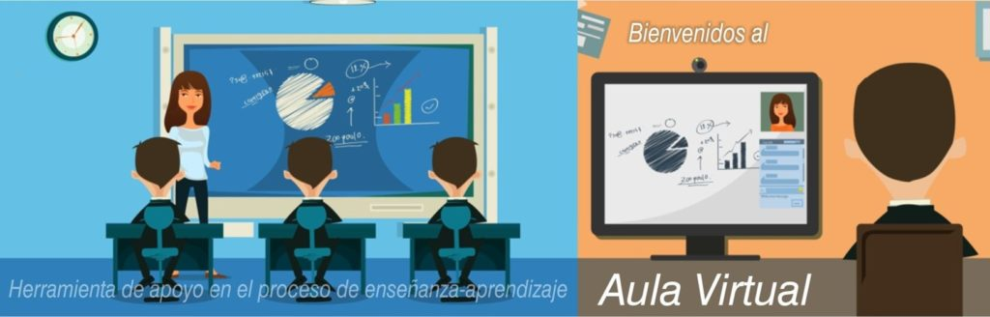

* La propuesta incluye 6 sesiones de dos horas de aula virtual. Que serán impartidas los lunes, miércoles y viernes en horario de 10.00 a 12.00 .
* Estas sesiones virtuales podrán ser grabadas, para que de este modo el alumnado de esta formación la pueda tener a modo repositorio para consultar o visualizar el contenido de la clase tantas veces como necesite.
* Esta sala de aula virtual dispone de una serie de herramientas donde el alumnado podrá interactuar con el docente de manera que se puedan realizar ejercicios y/o practicas simulando a una clase presencial.
* El profesorado podrá compartir su pantalla con el alumnado como si de una pizarra se tratase para apoyar sus explicaciones.
* El alumnado dispondrá de un foro de dudas, donde pondrá plantear las dudas que le puedan surgir y el tutor las responderá.
* GARANTÍAS DE INFORMA CONSULTORES

Asistir a la organización en las fechas que se acuerden y por las personas pertinentes, de acuerdo a la dedicación comprometida.

Informar a la Dirección de los avances y progresos obtenidos en el proyecto. Realizar los trabajos y actividades indicados, de acuerdo a lo especificado, de modo que se consigan los resultados señalados en los plazos marcados, valorado en términos de satisfacción del cliente.

Informa Consultores realizará sus trabajos en el cliente de forma independiente y manteniendo la confidencialidad de la información que se maneje durante la realización del proyecto.

* REGLAMENTO GENERAL PROTECCIÓN DE DATOS UE 679/2016

Responsable: Identidad: INFORMA CONSULTORÍA Y FORMACIÓN, S.L. - CIF: B92744465 Dir. Postal: ESTEBAN SALAZAR CHAPELA, 28, 2º IZDA, 29004 MALAGA, Teléfono: 952224064, Correo electrónico: info@informaconsultores.com.

“En nombre de la empresa tratamos la información que nos facilita con el fin de enviarle publicidad relacionada con nuestros productos y servicios por cualquier medio (postal, email o teléfono) e invitarle a eventos organizados por la empresa. Los datos proporcionados se conservarán mientras no solicite el cese de la actividad. Los datos no se cederán a terceros salvo en los casos en que exista una obligación legal. Usted tiene derecho a obtener confirmación sobre si en INFORMA CONSULTORÍA Y FORMACIÓN, S.L. estamos tratando sus datos personales por tanto tiene derecho a acceder a sus datos personales, rectificar los datos inexacto o solicitar su supresión cuando los datos ya no sean necesarios para los fines que fueron recogidos”.

**PRESUPUESTO**

|  |  |  |  |  |
| --- | --- | --- | --- | --- |
|  | DESCRIPCIÓN |  |  | PRECIOTOTAL |





* Curso Cómo crear tu plan de contingencia del COVID para empresa de Restauración.

campus virtual + sesiones streaming 450€ (*)

(*) Los grupos pueden tener como máximo 1 alumnx

**INDIQUE EL TOTAL ALUMNOS/AS ASISTENTES:**

|  |  |
| --- | --- |
| **APROBACIÓN DE PRESUPUESTO** |  |
| Empresa: |  |
| Responsable**:** |  |
| Fecha: | **Informa Consultores** |
| Firma y sello:  Cargo: | Ana Rosales Pérez  Responsable Área Formación  Coordinadora de Proyectos |



Términos y condiciones

Para confirmar este presupuesto, por favor, contactar con nuestro Departamento de Coordinación de Proyectos en el 952 224 064 o en el email coordinacion@informaconsultores.com

Algunos de nuestros clientes:







C/ Esteban Salazar Chapela, 28 Edificio Comoli, 2º Izda. Polígono Guadalhorce

29004, Málaga [info@informaconsultores.com](mailto:info@informaconsultores.com) [www.informaconsultores.com](http://www.informaconsultores.com)